KVM虚拟化
公司部分Linux服务器利用率不高，为充分利用这些Linux服务器，可以部署 KVM 虚拟化平台，在物理机上创建多个业务系统（虚拟机）。例如在运行 Nginx 的服务器上部署 KVM，然后在虚拟机上运行 Tomcat，MySQL等企业服务。
整合linux服务器，部署kvm虚拟化平台，在其上虚拟出多个vm；

KVM是Kernel Virtual Machine的简写，目前Linux发行版必须在64位的系统平台上运行KVM，同时需要硬件（CPU）支持 VT 技术，KVM 的前身是 QEMU

KVM从2.6.20版本后就直接整合到linux内核，由于与Linux内核高度整合，因此在性能，安全性，兼容性，稳定性上有很好的实现，可以灵活的实现资源的管理及分配。
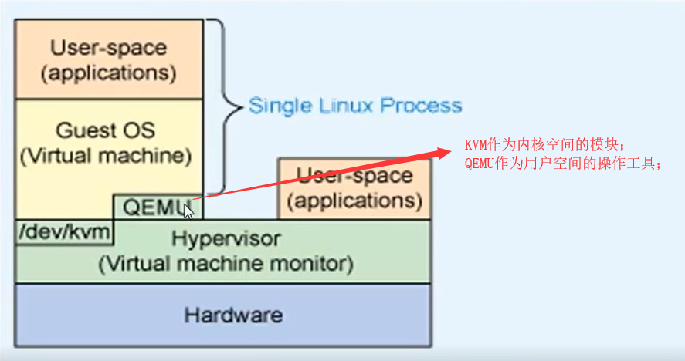

Kvm和qemu关系：
🧩 KVM 提供“硬件级虚拟化”，QEMU 提供“设备模拟和控制”，
两者结合形成 Linux 的完整虚拟化平台。
可以单独运行（纯模拟），但速度慢；与 KVM 联合时性能极高

kvm只能用于linux？
是的，KVM（Kernel-based Virtual Machine）只能用于 Linux。
原因就在它的名字里：“Kernel-based” —— 它是直接集成在 Linux 内核里的虚拟化模块。
🧩 KVM 是 Linux 内核自带的虚拟化模块，只能在 Linux 上运行，
但它是许多云计算平台的底层基础。
🧩 Kvm就是linux上的虚拟机

KVM 虚拟化平台的硬性条件：
1、真机 Linux 必须是 64 位操作系统，RHEL5.4 及以上的系统平台
2、CPU 支持 VT 技术（BIOS 中开启与查看是否支持）
注意：VMware 虚拟机中 linux 开机前需要勾选Inter VT-x/EPT或AMD/RVI(v)
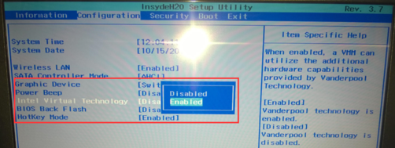
本次实验vm配置：
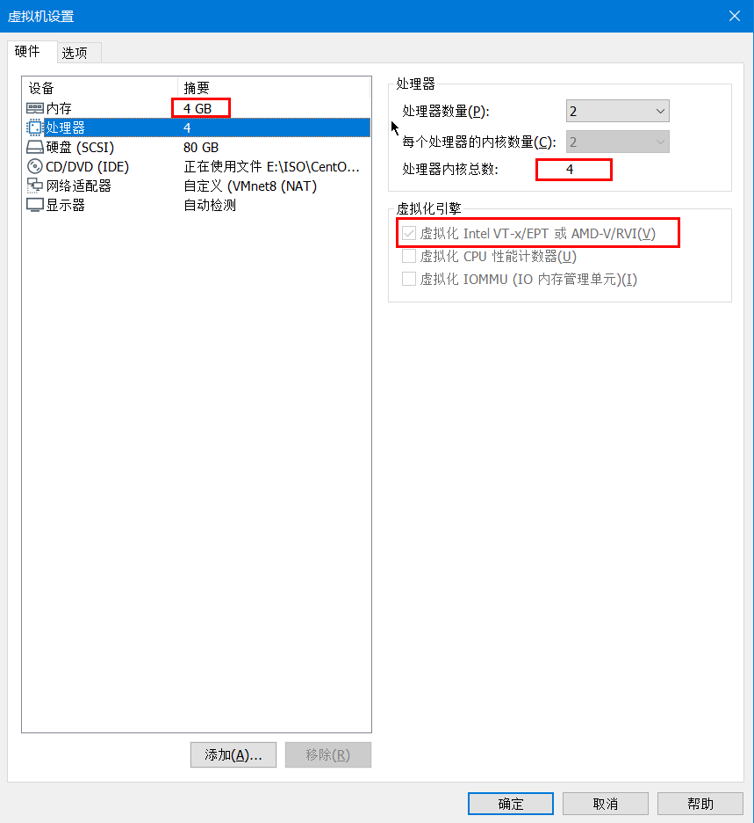
安装前要查看CPU是否支持虚拟化
Inter CPU
cat /proc/cpuinfo |grep vmx

AMD CPU
cat /proc/cpuinfo |grep svm

安装前关闭 iptables 防火墙与 selinux
iptables -F && systemctl stop firewalld && setenforce 0
KVM 安装方式
1、可在安装系统时选择桌面与虚拟化选项
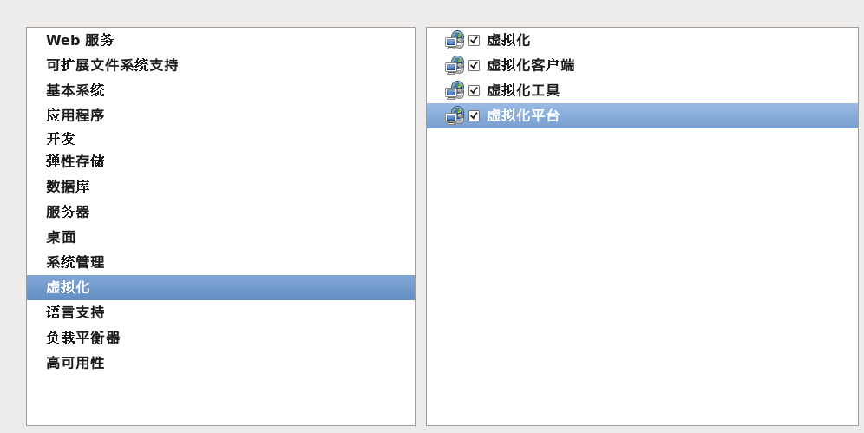
2、在已有的系统上安装KVM软件

直接下载就行，但是acpid需要镜像源，所以还需要挂载一下：
mount /dev/sr0 /media
yum -y install qemu-kvm qemu-img qemu-kvm-tools virt-manager libvirt libvirt-python virt-manager libvirt-client virt-install virt-viewer bridge-utils libGL-devel #安装虚拟化组件

rpm -ivh /media/Packages/acpid-2.0.19-9.el7.x86_64.rpm #安装并启用 acpid
systemctl start acpid
lsmod|grep kvm #检测 KVM 模块是否加载成功
kvm_intel 183737 0
kvm 615914 1 kvm_intel
irqbypass 13503 1 kvm

安装完成后还需要开启libvirtd服务
systemctl unmask libvirtd #取消屏蔽
systemctl unmask libvirtd.sock
systemctl start libvirtd
systemctl enable libvirtd

qemu-kvm #KVM 模块
qemu-kvm-tools #KVM 调试工具，可不安装
qemu-img #qemu 组件，创建磁盘，启动虚拟机
bridge-utils #网络支持工具
libvirt #虚拟机管理工具
virt-manager #图形界面管理虚拟机
acpid #是电源管理服务

设置KVM网络
宿主服务器安装完成KVM，首先要设定网络，在libvirt中运行KVM网络有两种方法，
NAT和Bridge，默认是NAT。
1、用户模式，即NAT方式，这种方式是默认网络，数据包由NAT方式通过主机接口进行传送，可以访问外网，但是无法从外部访问虚拟机网络
2、桥接模式，这种模式允许虚拟机像一台独立的主机一样拥有网络，外部机器可以直接访问到虚拟机内部，但需要网卡支持，并编辑网卡参数文件以支持桥接。
Bridge 案例:
cp /etc/sysconfig/network-scripts/ifcfg-ens33 /etc/sysconfig/network-scripts/ifcfg-br0
#创建网桥配置文件 定义逻辑接口br0
vim /etc/sysconfig/network-scripts/ifcfg-br0 ##修改网桥配置文件
TYPE=Bridge #接口的类型是 桥接设备（Bridge）
PROXY_METHOD=none #不使用代理
BROWSER_ONLY=no #不仅仅用于浏览器网络，这两行无用
BOOTPROTO=static # IP 地址分配方式为 静态
DEFROUTE=yes #该网卡对应的网关将被设置为系统的默认路由出口
IPV4_FAILURE_FATAL=no #设置为 no 表示即使出错也继续启动网络
IPV6INIT=no #不启用 IPv6
IPV6_AUTOCONF=no #其余ipv6配置的是：禁用 IPv6 自动配置和隐私地址
IPV6_DEFROUTE=no
IPV6_FAILURE_FATAL=no
IPV6_ADDR_GEN_MODE=stable-privacy
NAME=br0 #接口的逻辑名称（系统内部标识）
DEVICE=br0 #设备名（网络接口标识符），通常两者保持一致
ONBOOT=yes #统启动时自动启用此接口
IPADDR=192.168.80.138 #分配一个静态 IPv4 地址
PREFIX=24 #子网掩码长度

vim /etc/sysconfig/network-scripts/ifcfg-ens33 #修改该原网卡
TYPE=Ethernet #设备是一个以太网接口（物理网卡）
PROXY_METHOD=none #不使用代理（NetworkManager 生成的默认字段，通常无效）。
BROWSER_ONLY=no #表示不仅仅用于浏览器的网络检测（也无实际作用）。
BOOTPROTO=static #不通过 DHCP 自动获取 IP，而是使用静态配置
DEFROUTE=yes #理论上可设为 no，因为默认路由已经由 br0 提供。设置为 yes 也不会造成冲突
IPV4_FAILURE_FATAL=no # IPv4 启动失败不会导致系统报错终止网络服务
IPV6INIT=no #不启用 IPv6
IPV6_AUTOCONF=no #禁止自动获取 IPv6 地址
IPV6_DEFROUTE=no #不作为 IPv6 默认路由
IPV6_FAILURE_FATAL=no # Pv6 启动失败时不终止网络服务
IPV6_ADDR_GEN_MODE=stable-privacy # IPv6 地址生成策略，无实际作用（这里禁用 IPv6）
NAME=ens33 #网卡的逻辑名称
UUID=e445ac01-b76b-4239-84b7-e8dea78e63d5 #唯一标识此网络接口
DEVICE=ens33 #设备名称（真实网卡名称）
ONBOOT=yes #系统启动时自动启用此接口
BRIDGE=br0 #表示该网卡加入桥接设备 br0。它不再自己管理 IP，而是作为桥的“物理端口”使用

#重启network服务
systemctl restart network

ifconfig #多了br0和virbr0
br0: flags=4163<UP,BROADCAST,RUNNING,MULTICAST> mtu 1500
inet 192.168.80.138 netmask 255.255.255.0 broadcast 192.168.80.255
inet6 fe80::20c:29ff:fe0d:4a25 prefixlen 64 scopeid 0x20<link>
ether 00:0c:29:0d:4a:25 txqueuelen 1000 (Ethernet)
RX packets 2365 bytes 497121 (485.4 KiB)
RX errors 0 dropped 0 overruns 0 frame 0
TX packets 380 bytes 48315 (47.1 KiB)
TX errors 0 dropped 0 overruns 0 carrier 0 collisions 0

ens33: flags=4163<UP,BROADCAST,RUNNING,MULTICAST> mtu 1500
inet6 fe80::20c:29ff:fe0d:4a25 prefixlen 64 scopeid 0x20<link>
ether 00:0c:29:0d:4a:25 txqueuelen 1000 (Ethernet)
RX packets 3967 bytes 805398 (786.5 KiB)
RX errors 0 dropped 1 overruns 0 frame 0
TX packets 1142 bytes 147188 (143.7 KiB)
TX errors 0 dropped 0 overruns 0 carrier 0 collisions 0

lo: flags=73<UP,LOOPBACK,RUNNING> mtu 65536
inet 127.0.0.1 netmask 255.0.0.0
inet6 ::1 prefixlen 128 scopeid 0x10<host>
loop txqueuelen 1000 (Local Loopback)
RX packets 0 bytes 0 (0.0 B)
RX errors 0 dropped 0 overruns 0 frame 0
TX packets 0 bytes 0 (0.0 B)
TX errors 0 dropped 0 overruns 0 carrier 0 collisions 0

virbr0: flags=4099<UP,BROADCAST,MULTICAST> mtu 1500
inet 192.168.122.1 netmask 255.255.255.0 broadcast 192.168.122.255
ether 52:54:00:52:ff:66 txqueuelen 1000 (Ethernet)
RX packets 0 bytes 0 (0.0 B)
RX errors 0 dropped 0 overruns 0 frame 0
TX packets 0 bytes 0 (0.0 B)
TX errors 0 dropped 0 overruns 0 carrier 0 collisions 0

说明网卡桥接成功
KVM管理工具virt-manager
virt-manager是基于libvirt的图形化虚拟机管理软件，不同版本的virt-manager的界面和操作方法可能不同，是使用KVM虚拟机最简单的方法

启动虚机的时候出现"custom memory allocation vtable not supported"
Bug 1594304 - GLib-WARNING **: gmem.c:482: custom memory allocation vtable not supported [NEEDINFO]
发现是qemu版本的问题，当前环境qemu的版本为2.0,安装稳定版qemu 1.5.3
Xshell输入：
virt-manager 调用图形kvm
前提是：1.安装xmanager 2.使用虚拟机的图形化界面，终端执行virt-manager
创建虚拟机：
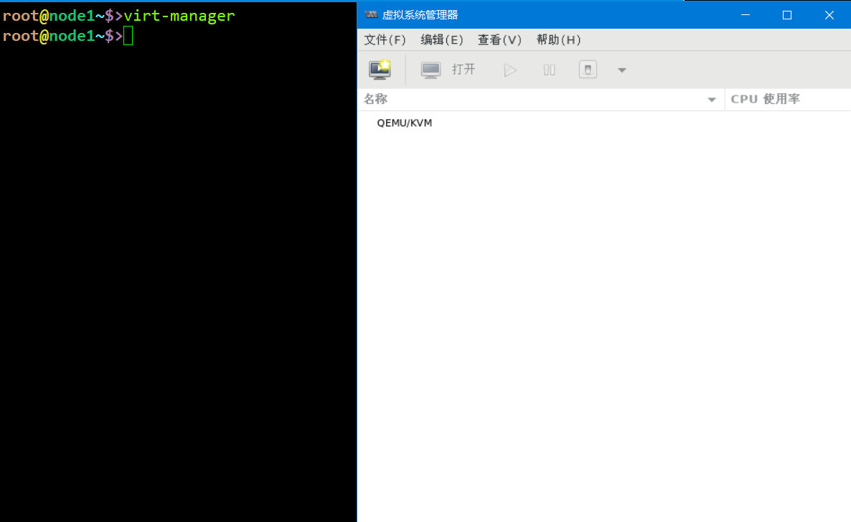
1、创建存储池并创建存储卷：
双击 QEMU/KVM--> 存储--> 单击 + 按钮新建存储池，创建两个存储池 KVM、ISO
名称KVM—前进—目标路径/virtual/KVM—完成 #存储池创建
ISO存储池同理
KVM：用于存放虚拟机磁盘镜像文件
ISO：用于存放安装操作系统的镜像文件
#将CentOS7安装镜像上传到服务器目录/virtual/ISO
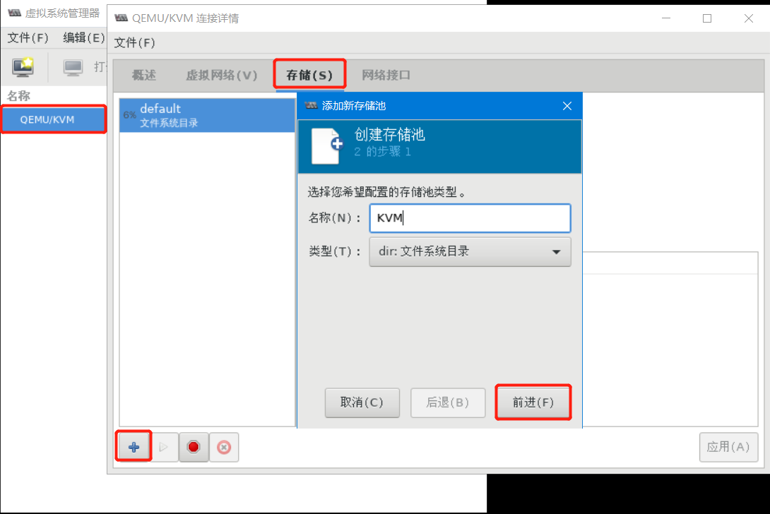
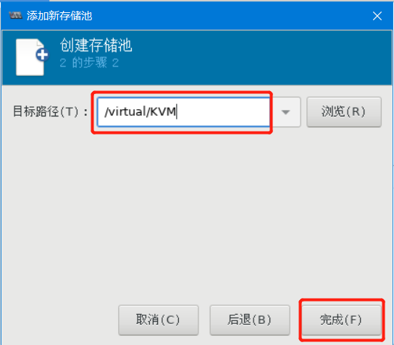
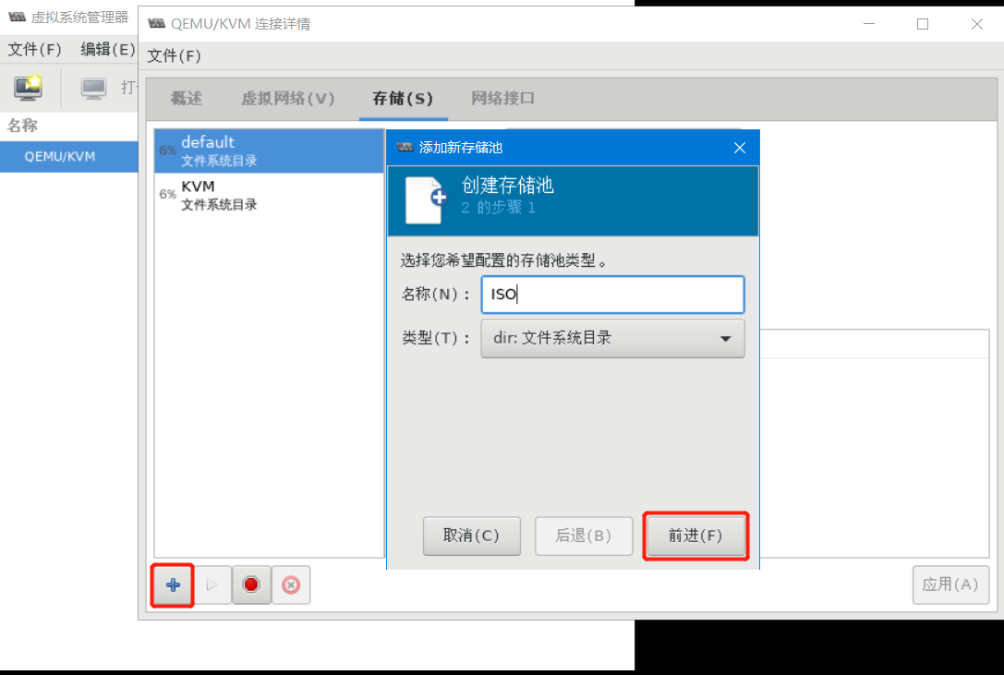
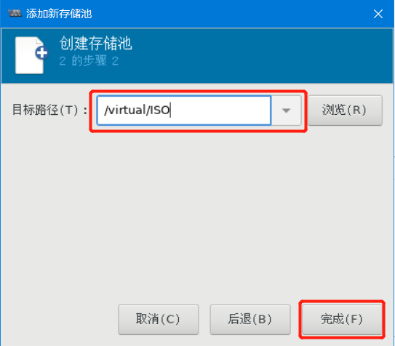
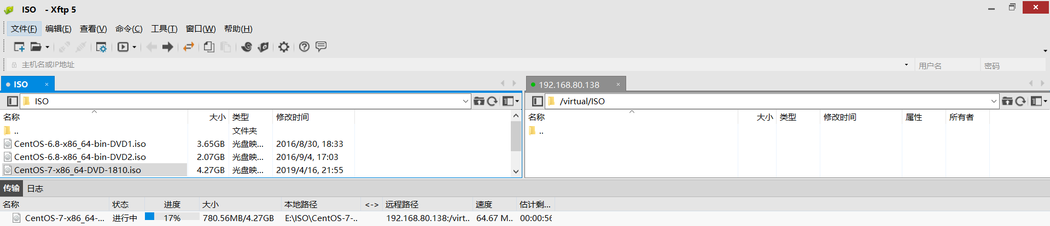
2、创建存储卷（磁盘）
KVM—加号—名称centos7—格式raw--最大容量--分配容量20（不过虚拟机磁盘）

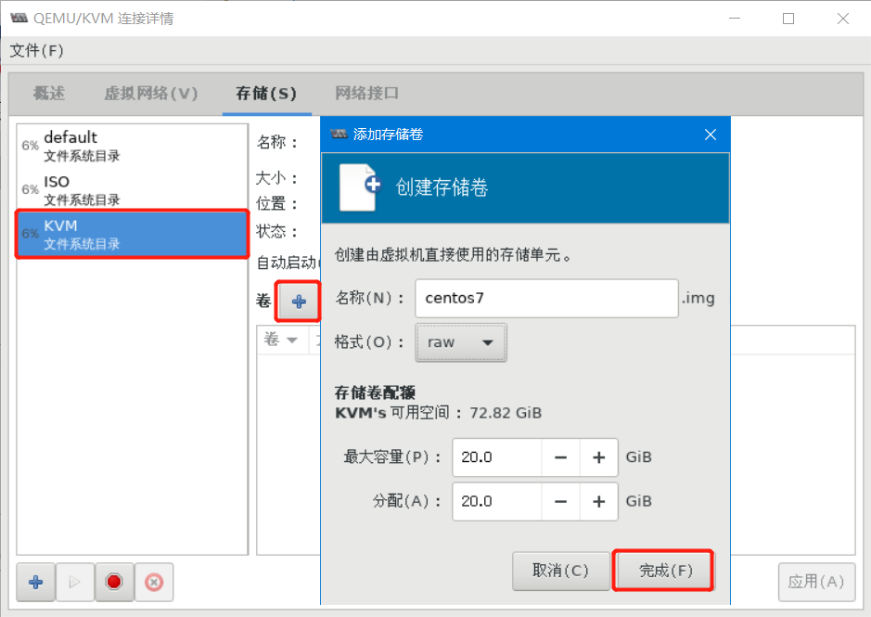
3、创建虚拟机+安装系统
文件右键新建虚拟机—安装介质：本地安装介质—前进—使用iso映像--前进—ram1G—cpu1—前进—选择创建自定义存储—前进—名称centos7.0-- 设置相应的名字，浏览镜像位置，选择操作系统类型及版本-勾选在安装前自定义配置—桥接br0—完成—引导选项—勾选主机引导启动虚拟机—应用—显示协议：类型：vnc—键映射en-us—应用—开始安装

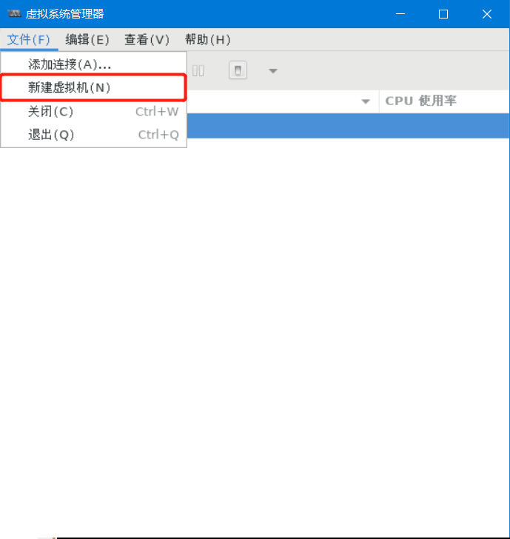
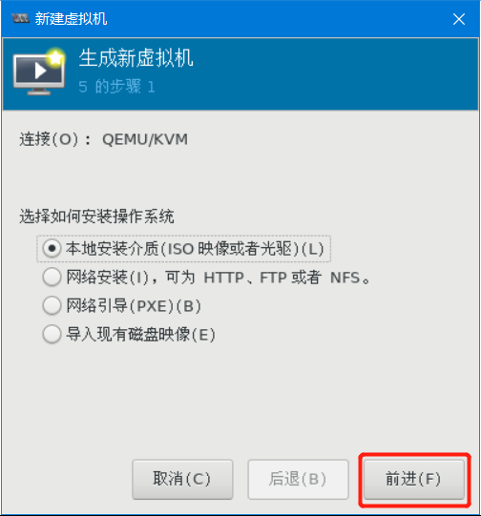
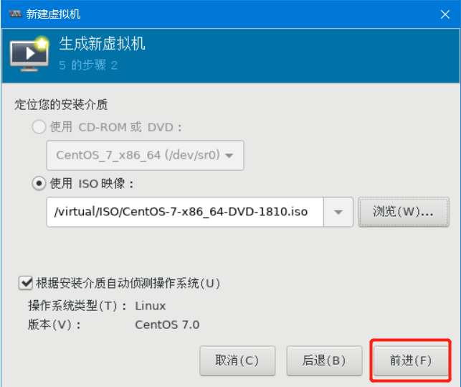
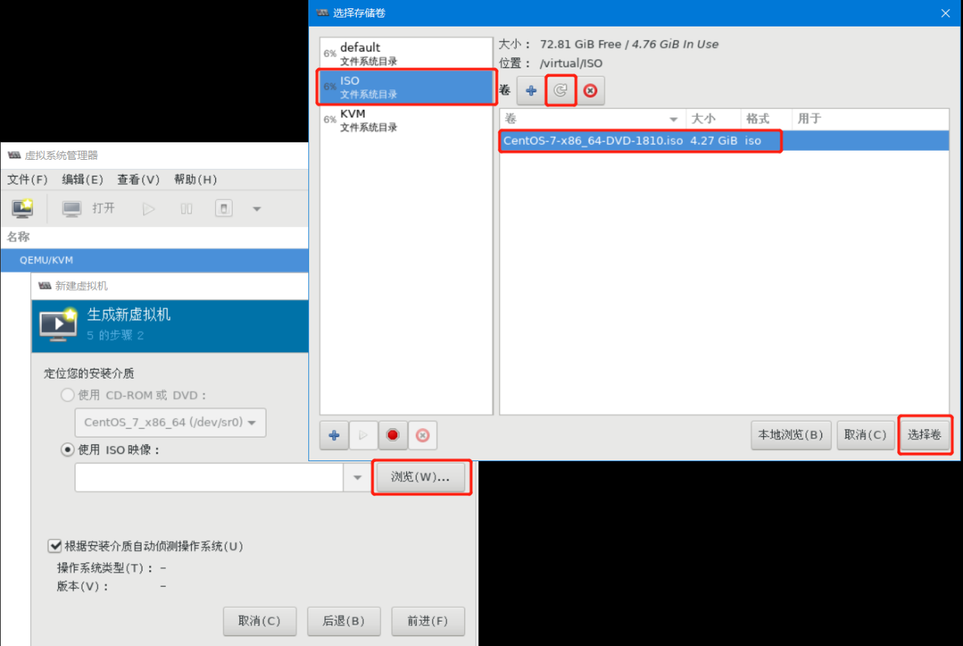
4、分配内存和CPU资源，选择立即分配整个磁盘，选择管理或其他现有存储，选择文件
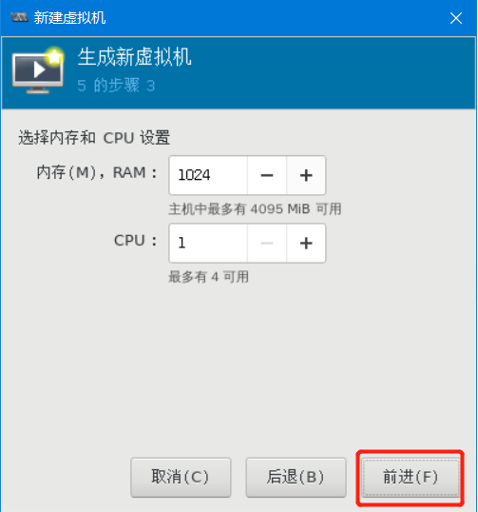
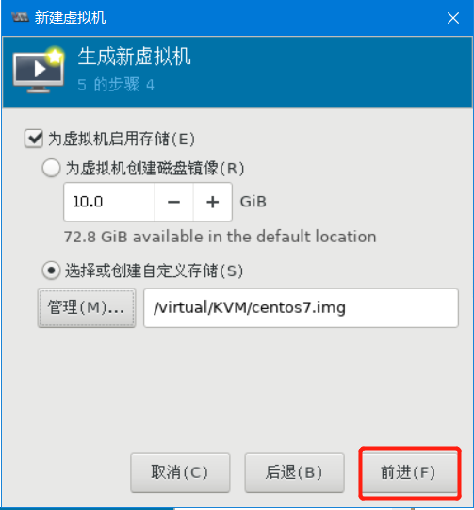
勾选在安装前自定义配置
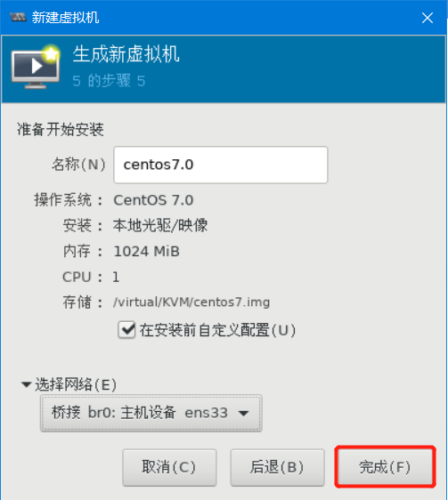
在 Overview 视图中：
Boot Options 主机引导时启动虚拟机，宿主机启动后，vm也会启动
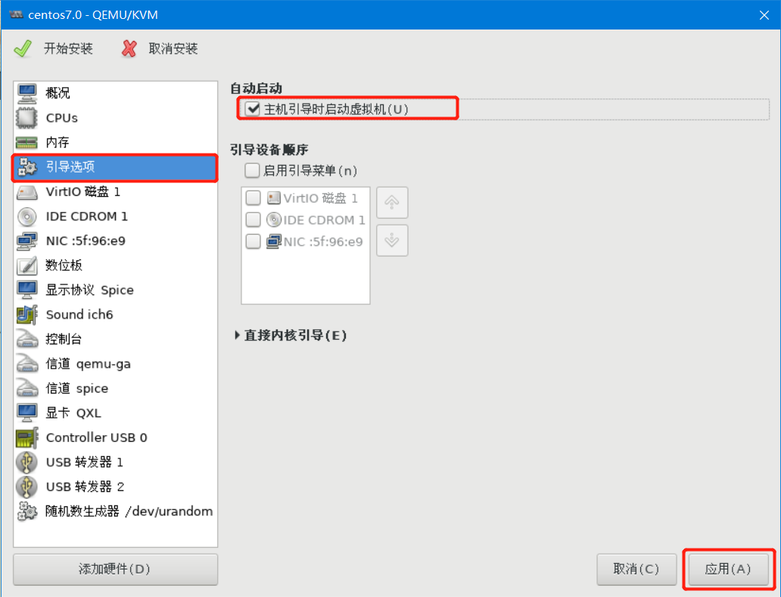
选择显示协议Spice
类型为VNC服务器
键映射为en-us
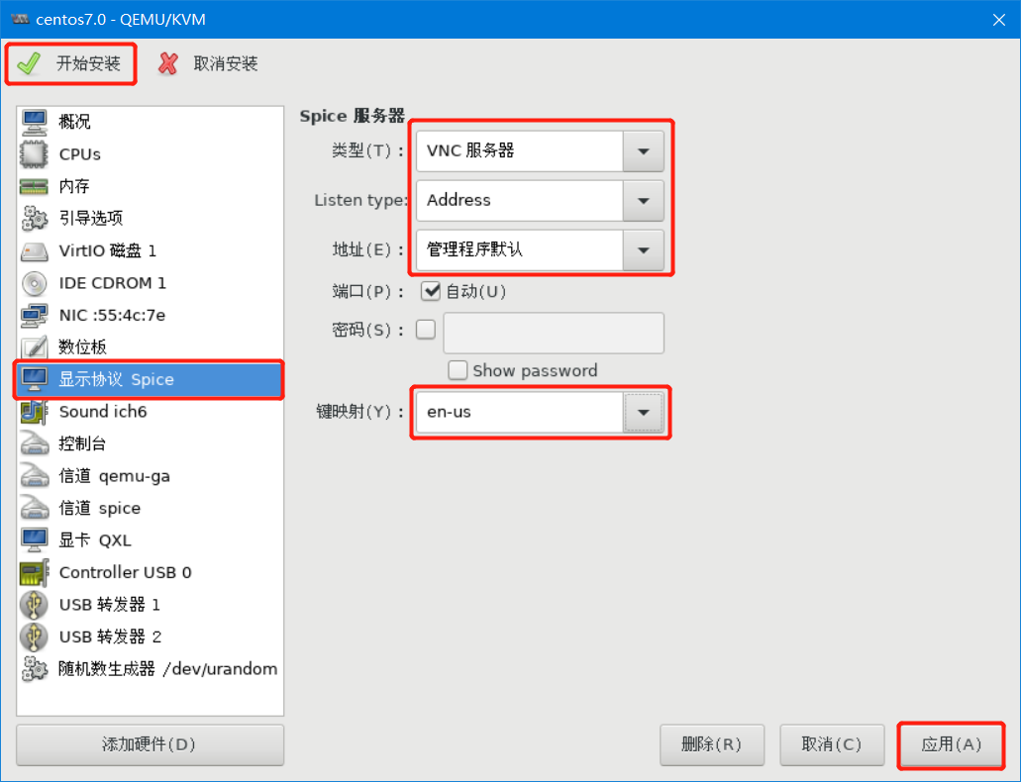
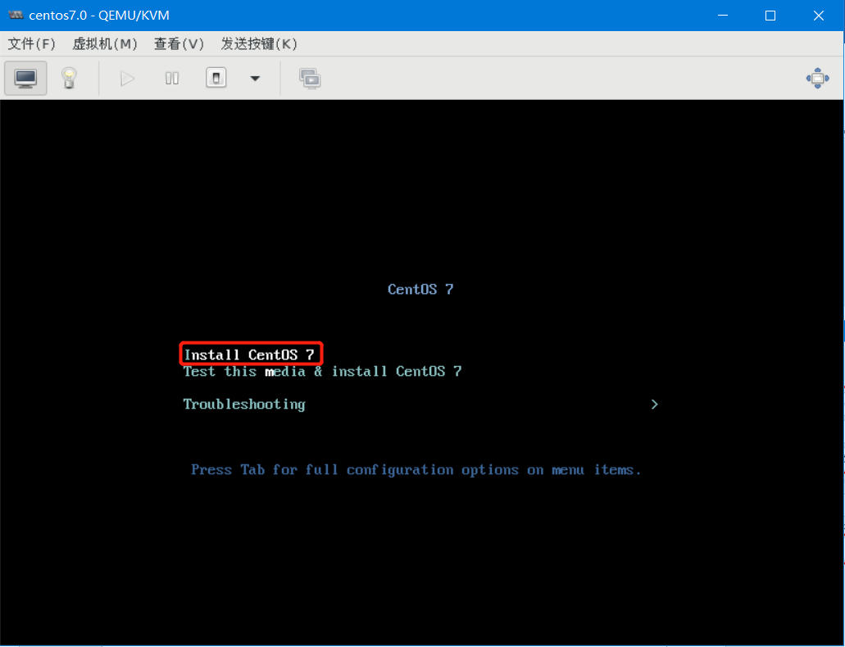
KVM 基本功能管理
1、查看命令帮助
virsh -h
2、查看 KVM 的配置文件存放目录（CENTOS7.0.xml 是虚拟系统实例的配置文件）
镜像文件
磁盘文件
配置文件
3、查看虚拟机状态
virsh llist –all

4、虚拟机的关机与开机
virsh shutdown centos7.0
virsh start centos7.0
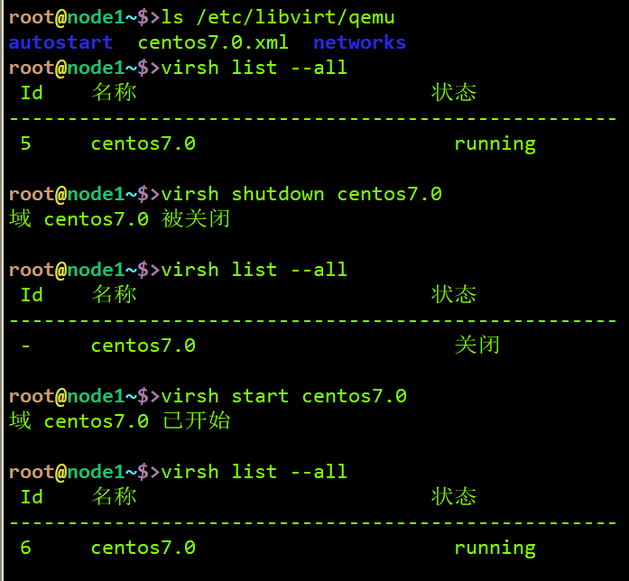
5、强制关闭电源（直接断电源）
destroy
6、重启虚拟机
reboot
7、挂起虚拟机（暂停）
suspend
8、恢复虚拟机(被暂停的)
virsh resume centos7.0

